Projekt 2

……………………………………………………………………………………………………………………………………………………………………………

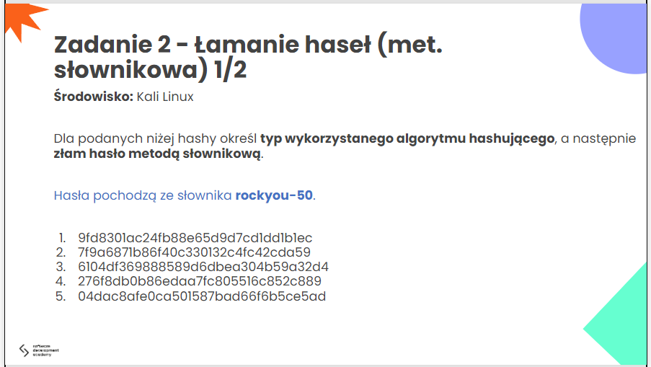

Szukamy polecenia jak rozbić Rockyou na 50 pozycji.

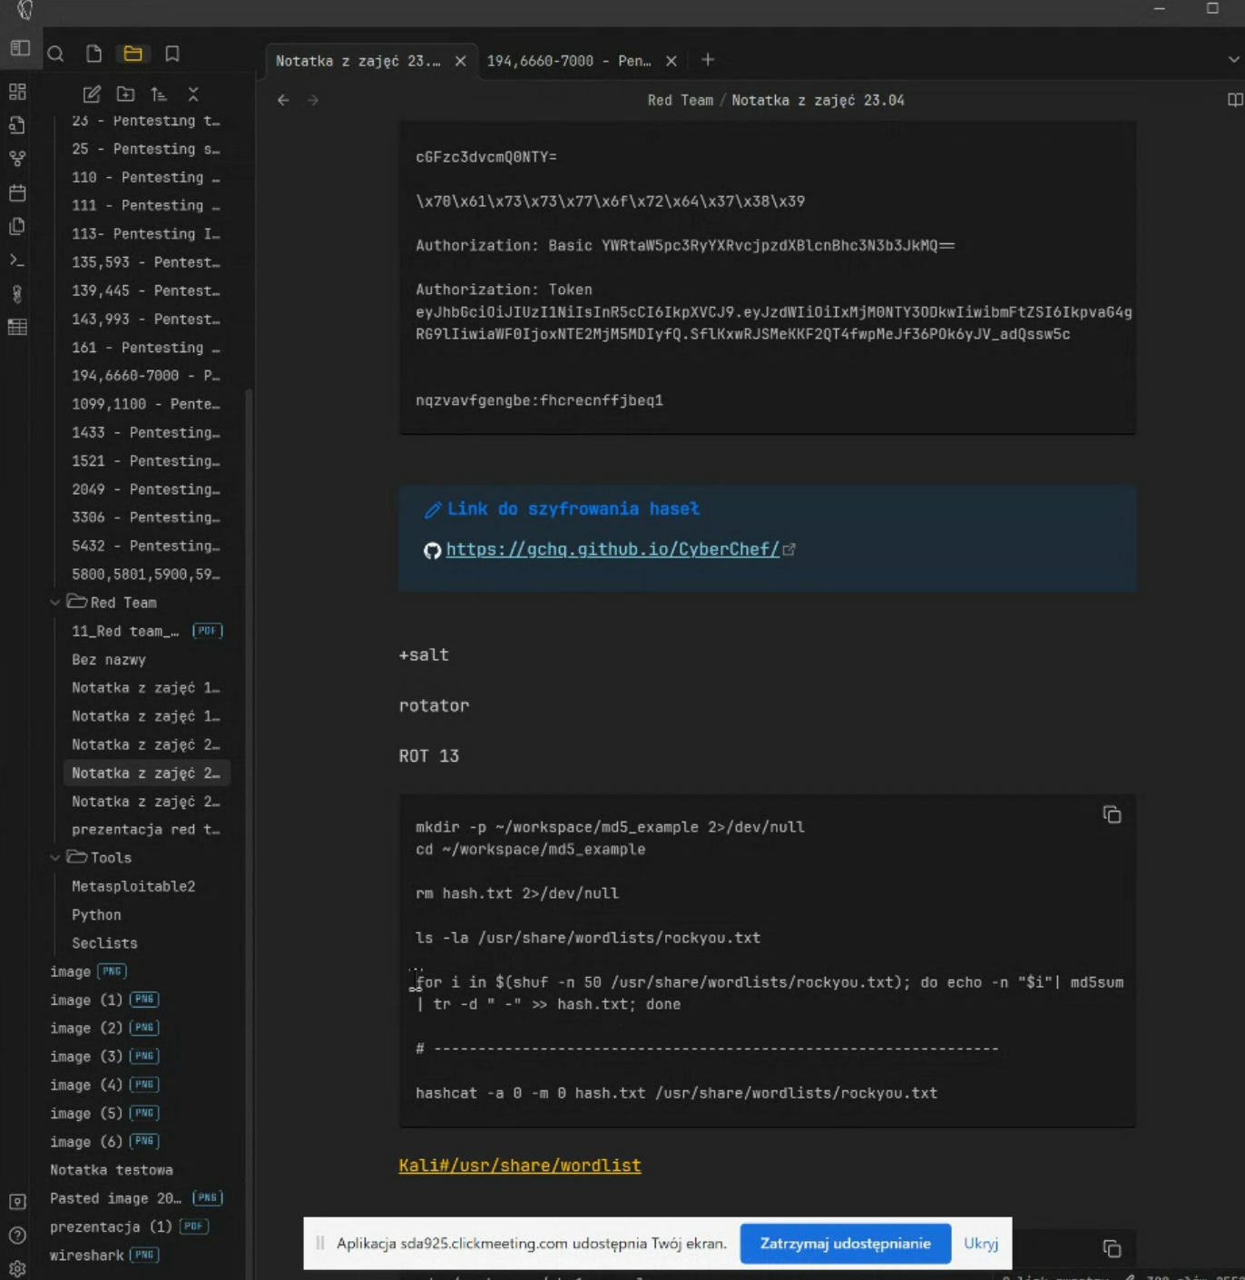

Z notatek Jerzego.

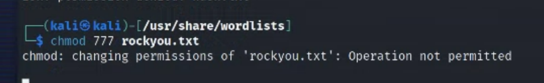

Not permited.

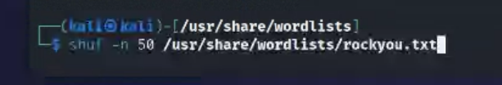

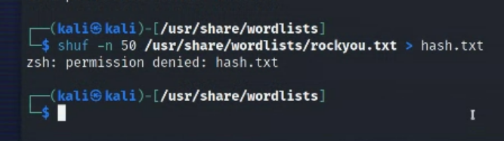

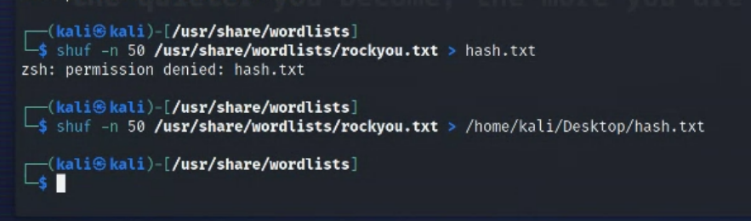

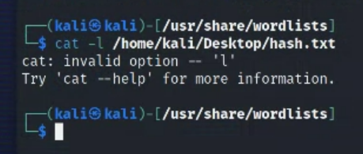

………………………………. Off topic………………

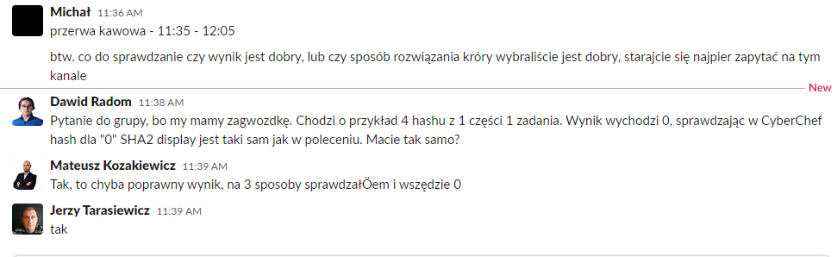

……………………………………………………..

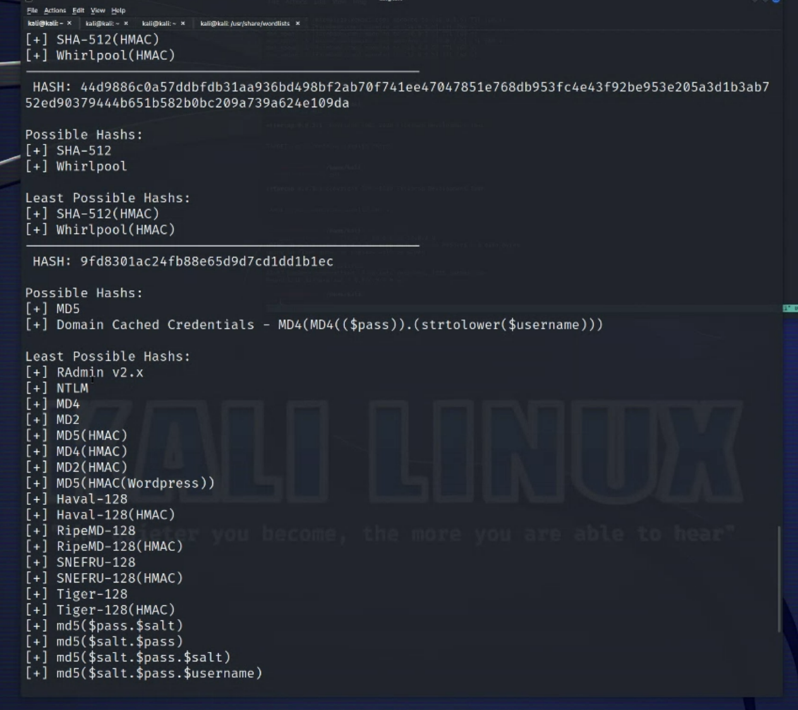

Zmieniliśmy nazwę na rockyou-50

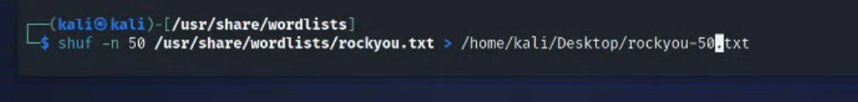



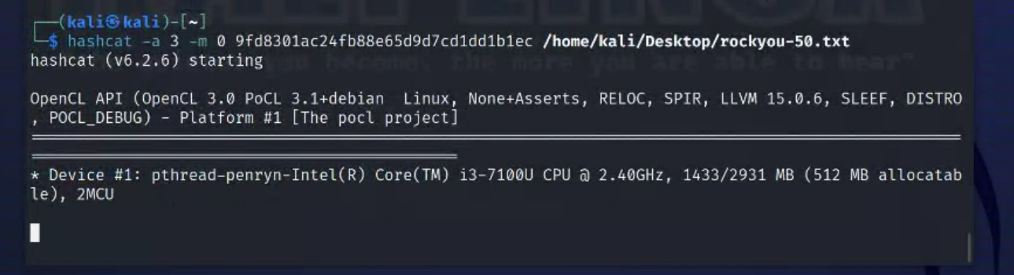

Tam gdzie jest Exhausted to znaczy, że próbował i nie znalazł.

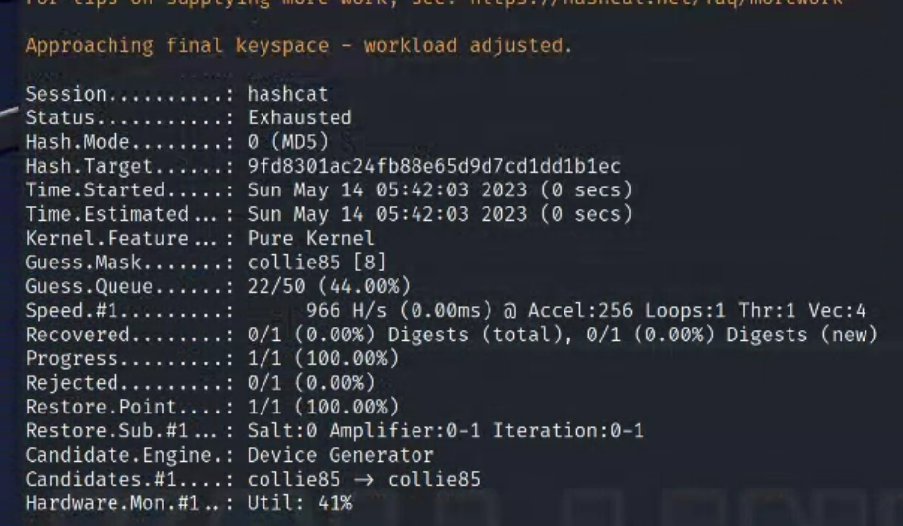

Żeby nie przeszukiwać wszystkiego wrzucimy to do pliku i załączymy do raportu.

Zadanie wykonaliśmy.

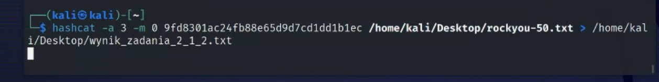

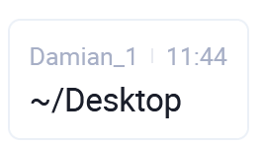

………………………………………………………………………………………………………………………………………………………….

Przechodzimy do linijki nr 2.

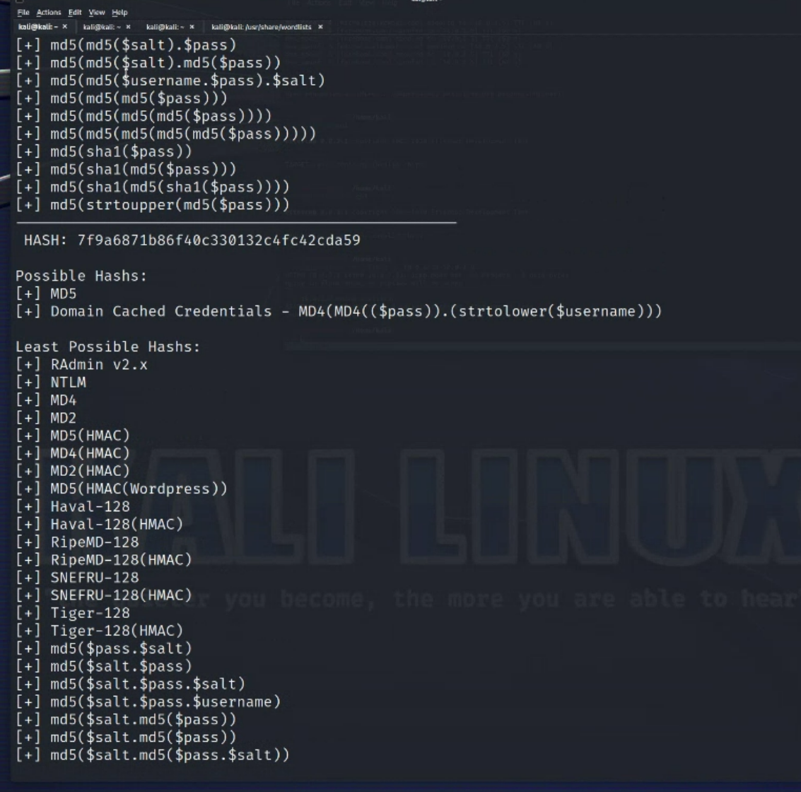

Tutaj też wyszło MD5

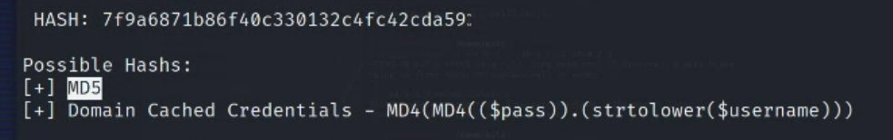

…………………………………………..

Do poprzedniego – Jerzy zmienił nazwę zapisanego pliku.

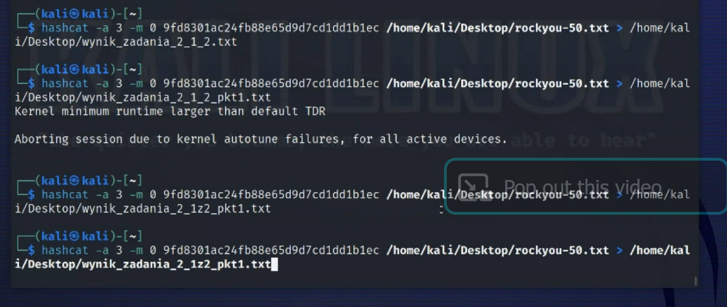

…………………………………………………………………..

Dla drugiej linijki nazwa pliku:



Błędu nie wyrzuci, czyli zrobił.

……………………………………………

Teraz dla trzeciej linijki.

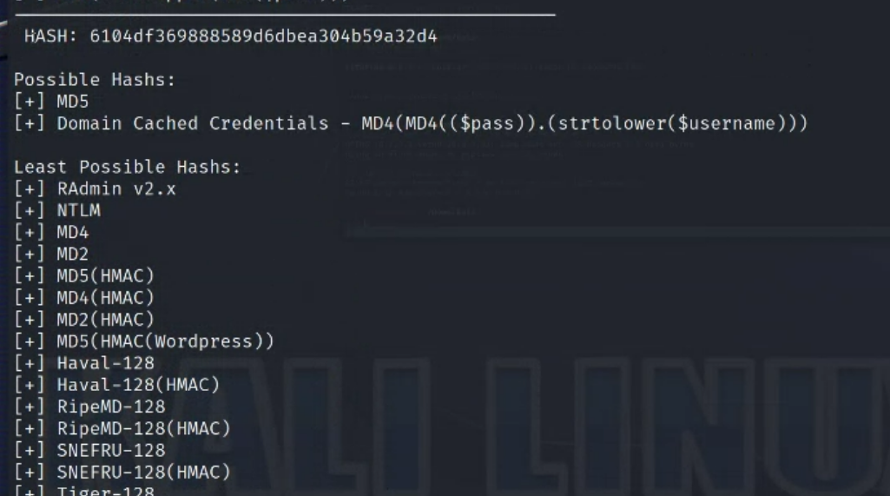

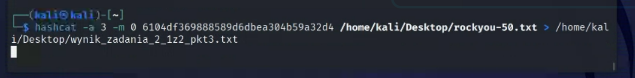

………………………….

Czwarta linijka.

276f8db0b86edaa7fc805516c852c889

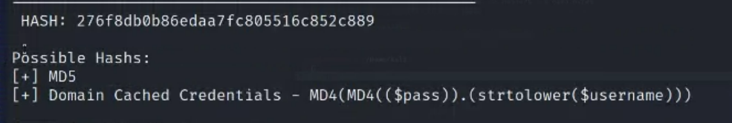



……………………………………………..

Piąta linijka.

04dac8afe0ca501587bad66f6b5ce5ad

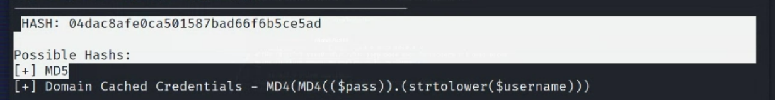



……………………………………………………………………………………………………

Teraz część 2/2 zadania 2-ego:

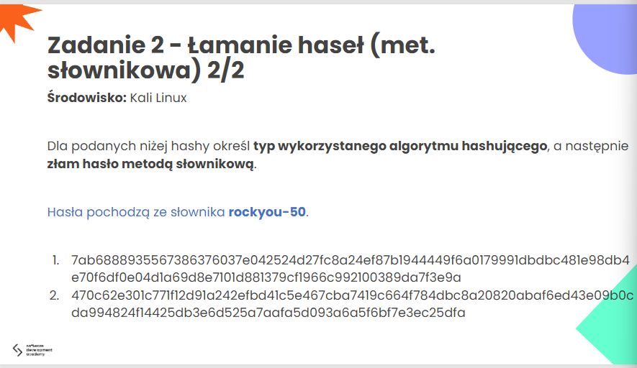

1 linijka:

7ab6888935567386376037e042524d27fc8a24ef87b1944449f6a0179991dbdbc481e98db4e70f6df0e04d1a69d8e7101d881379cf1966c992100389da7f3e9a

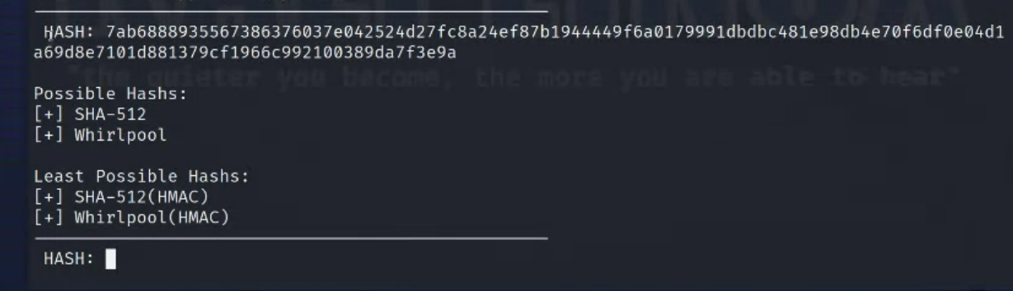

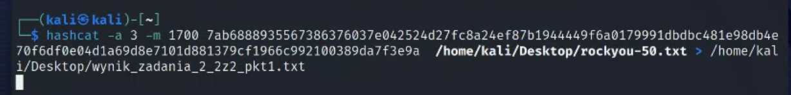

…………………………………………..

2 linijka:

470c62e301c771f12d91a242efbd41c5e467cba7419c664f784dbc8a20820abaf6ed43e09b0cda994824f14425db3e6d525a7aafa5d093a6a5f6bf7e3ec25dfa



